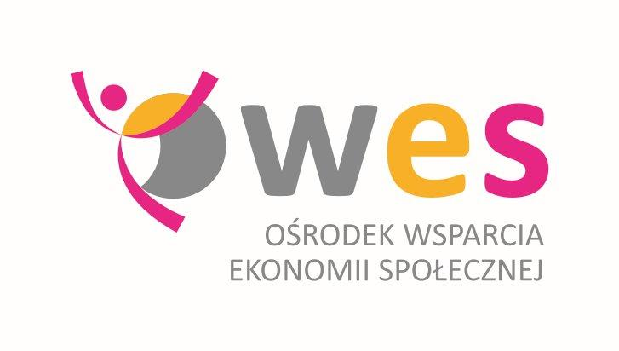
Biała Podlaska
26 - 27 czerwca 2014

„Budowanie nowoczesnego sektora Ekonomii Społecznej
na terenie województwa lubelskiego”

BEZPŁATNE SZKOLENIE

NOWE SPOSOBY WSPIERANIA
WCHODZENIA NA RYNEK PRACY
GRUP DEFAWORYZOWANYCH

- jak przygotować się do rozmowy kwalifikacyjnej,
- jakie są zasady pisania CV i listu motywacyjnego,
- jak rozpoznać własne umiejętności i predyspozycje zawodowe,
- jakie są aktywne i pasywne metody poszukiwania pracy,
- jakie panują tendencje na rynku pracy – zawody przyszłości



Punkt Informacyjno-Konsultacyjny w Białej Podlaskiej zaprasza na bezpłatne szkolenie:
„Nowe sposoby wspierania wchodzenia na rynek pracy grup defaworyzowanych”,
które odbędzie się w dniach 26 – 27 czerwca 2014 w Białej Podlaskiej

Jeśli chcesz dowiedzieć się:
- jak przygotować się do rozmowy kwalifikacyjnej,
- jakie są zasady pisania CV i listu motywacyjnego,
- jak rozpoznać własne umiejętności i predyspozycje zawodowe,
- jakie są aktywne i pasywne metody poszukiwania pracy,
- jakie panują tendencje na rynku pracy – zawody przyszłości

Odpowiemy na Wasze pytania, rozwiejemy wszelkie wątpliwości
– wiedza i olbrzymie doświadczenie naszego trenera jest do Waszej dyspozycji!!!

Kto może uczestniczyć w szkoleniu?

Osoby zatrudnione, bezrobotne oraz wolontariusze.
Szkolenia skierowane są zarówno do pracowników instytucji działających w obszarze pomocy społecznej, promocji zatrudnienia (MOPS, GOPS, PCPR, PUP), jak i do przedstawicieli Jednostek Samorządu Terytorialnego, organizacji pozarządowych, Centrów i Klubów Integracji Społecznej, spółdzielni socjalnych, Zakładów Aktywności Zawodowej, osób zagrożonych wykluczeniem społecznym.
Zajęcia będą prowadzone w formie warsztatów w grupie 12 osób przez wykwalifikowanego
i doświadczonego trenera Dorotę Sorbian - Przybysz.
Uczestnikom szkolenia zapewniamy: zwrot kosztów dojazdu, obiad, poczęstunek, materiały szkoleniowe, zaświadczenie o ukończeniu szkolenia.

Formularz zgłoszenia dostępny jest na stronach:
www.eslubelskie.pl
www.fundacja.lublin.pl

Zgłoszenia należy przesyłać do dnia
21 czerwca 2014 r.

Termin: 26 – 27 czerwca 2014
Miejsce: Biała Podlaska
Czas trwania: 16 godzin
Trener/wykładowca:
Dorotę Sorbian - Przybysz

Zgłoszenia należy przesyłać na adres:
Fundacja Rozwoju Lubelszczyzny
Filia w Białej Podlaskiej

ul. Brzeska 41, p. 303
21-500 Biała Podlaska
tel. 83 343 77 55
bialapodlaska@fundacja.lublin.pl

Szczegółowe informacje:
Marta Gadomska
tel. 83 343 77 55
e-mail: bialapodlaska@fundacja.lublin.pl

